Nieuw en verbeterd in MicroStation CONNECT Edition Update 17
(zowel Update 17 als 17.1)

Verbeteringen Attach Item dialoogvenster
- Je kunt nu het dialoogvenster en zijn onderdelen vergroten of verkleinen door de randen te slepen
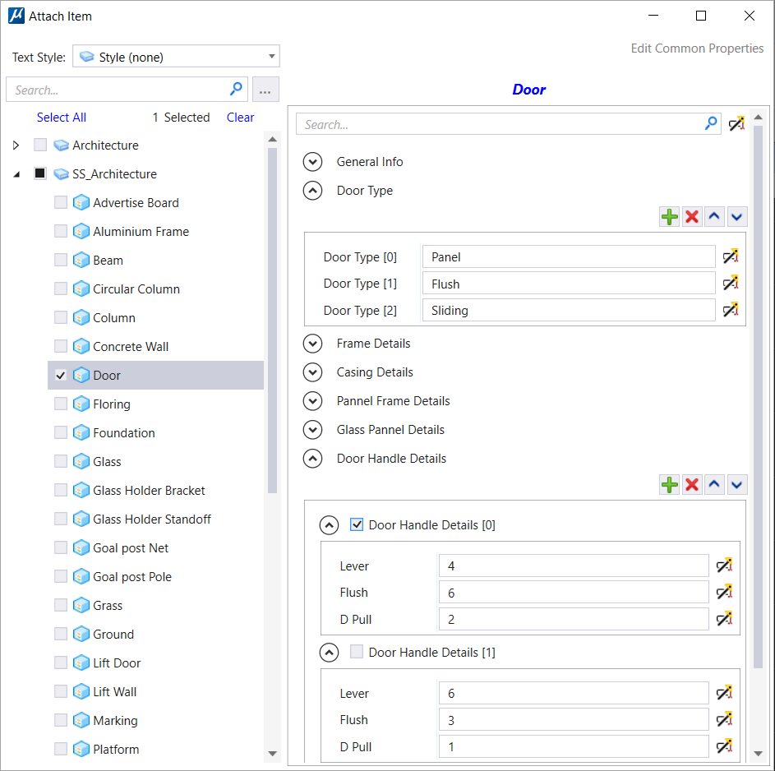
- Je kunt in de linkerkant van het scherm Item Types selecteren door het boxje aan te vinken of door het Item Type aan te klikken. Je kunt zo meerdere Item Types tegelijkertijd aan een element koppelen.
Het geselecteerde Item Type zie je bovenaan het rechter deel van het scherm staan.
Als je meer dan één Item Type geselecteerd hebt zie je alleen de laatste bovenaan het rechter deel van het scherm staan.
- Als je geen Item Type hebt geselecteerd dan staat in het rechter deel van het scherm de boodschap: ‘Please select an Item Type.’De pijltjes zorgen dat je de details bij verschillende eigenschappen kunt bekijken. Deze pijltjes zijn alleen beschikbaar bij Structure, Array en Point Property types.
- Ook zijn er per property Add, Delete, Move Up en Move Down buttons om de array items goed te kunnen beheren.

Verbeteringen Components Center
- Bij het uploaden van een model naar het Component Center kun je nu kiezen welk model dat je wilt uploaden, dus je hoeft niet eerst het model te activeren om het te kunnen uploaden.
- Je kunt parametrische components herkennen aan een P in het preview scherm van betreffende component.
- Voor het uploaden van gehele bibliotheken naar het Component Center ga je naar het Bentley portal (https://connect.bentley.com/ ). Je moet wel inloggen en dan kun je naar onder scrollen en daar vind je het Components Center.
Je moet nog steeds toestemming hebben om het Components Center te kunnen gebruiken en/of om er models in te kunnen uploaden.

Definieer een nieuw Global Origin Point
Via de Expression builder en de Expression Types kun je het Global Origin Point ophalen uit de tekening, maar ook een andere plaats geven.

Save as V8 Options Dialog – References Tab
Er is een nieuwe optie toegevoegd: Merge Internal References.
Hiermee kun je internal references ‘mergen’ met de Master Model in de opgeslagen dgn.

Variabelen in rechthoeken
Bij het plaatsen/tekenen van rechthoeken (commando ‘Place Block’) is het mogelijk om direct bij het tekenen variabelen toe te kennen (zonder daarvoor eerst een dimensional constraint te maken):
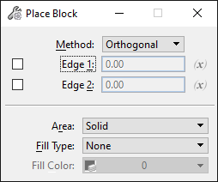
Door het vakje voor Edge 1 en/of Edge 2 aan te vinken kun je met de knoppen achter de invullvakken (x) een bestaande of nieuwe variabele toekennen:
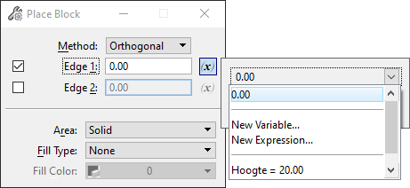
Als er variabelen aan een rechthoek (Block) gekoppeld zitten dan kun je die verwijderen door de rechthoek te selecteren en dan je rechter muisknop menu op te roepen. Daar staat halverwege:
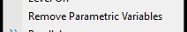
Daarmee verwijder je de variabelen weer van de rechthoek.
NB. Het is ook mogelijk om een boog te plaatsen met variabele voor straal, lengte etc., maar die kun je niet achteraf verwijderen!

iTwin verbeteringen
- Bij het koppelen van een iModel (of iTwin) aan je tekening (als reference) heb je de mogelijkheid om een AEC Transform te gebruiken als beide models een GCS (Geo Coordinate System hebben). Dat betekent dat de models uitgelijnd worden gedurende de koppeling. Zo kun je ook een model koppelen met een ander coördinaatsysteem.
- De ‘Attach iModel as Reference is nu verbeterd en is flexibeler bij het koppelen van iModels als references

Area Tools
De Areatools zijn toegevoegd aan tabblad ‘Analyse’. Deze zijn een vervanger van de aloude Atool:
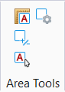
De eerste tool zorgt ervoor dat je de oppervlakte kunt meten op alle manieren die je kent vanuit MicroStation, daarna hangt meteen de gemeten waarde als tekst aan je cursor en kun je hem plaatsen.
Gebruik je de optie ‘Select Element’ dan kun je als extra optie ‘Insert Field’ aanvinken waarna er een field geplaatst wordt in plaats van een tekst.
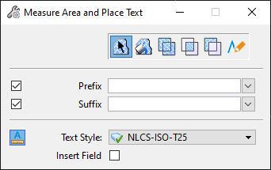
De tweede tool geeft je de mogelijkheid om een aantal shapes/complex shapes te selecteren waarvan de oppervlakten bij elkaar geteld worden als je ‘plus’ selecteert en daarna kun je er ook vlakken vanaf trekken door ‘Minus’ te activeren. De totale gemeten oppervlakte wordt getoond in het scherm en kan met de optie ‘Place Text’ in de tekening geplaatst worden:
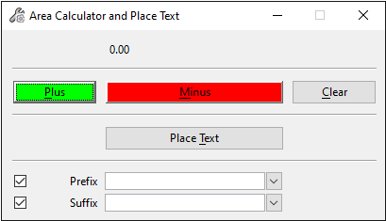
De 3e tool laat je een rechthoek tekenen, zodra je dat gedaan hebt hangt de oppervlakte als tekst of als Field (afhankelijk van je keuze) aan je cursor (de optie ‘Insert Field’ is bij deze tool alleen beschikbaar als je voorafgaand aan de tool met de eerste tool een oppervlakte hebt getekend met ‘Select Element’).
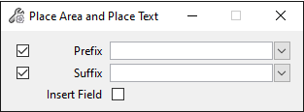
De laatste tool is het venster voor de instellingen:
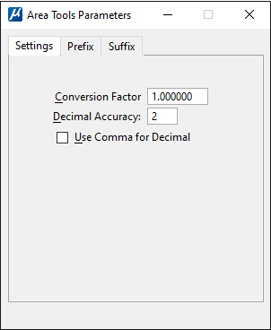
Hier vind je settings voor de gemeten waarde en op tabblad Prefix en Suffix kun je verschillende prefixes en suffixes opslaan.
Een prefix is een stukje tekst dat vóór de gemeten waarde komt te staan, bijv. ‘opp.=’ of ‘±’.
Een suffix komt achter de gemeten waarde en is vaak de eenheid.

Verbeteringen Display Rules
De verbeteringen zitten vooral in de ‘Condition Editor’:
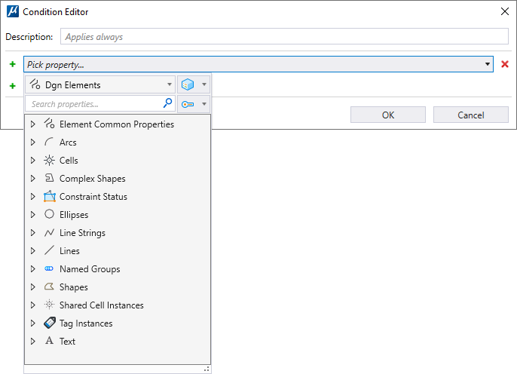
Boven aan de uitklaplijst zijn wat extra opties gekomen:
- Je kunt nu kiezen welke groep eigenschappen je wilt gebruiken:
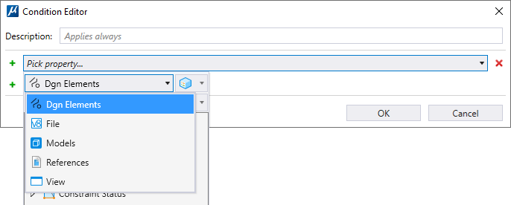
Als er Item Types in de tekening aanwezig zijn dan staan die ook in dit lijstje.
- Met het volgende knopje bepaal je wat je wil zien in je lijst:
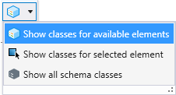
  - Show classes for available elements → je ziet alleen elementen die ook werkelijk voorkomen in de tekening.
  - Show classes for selected element → Hiervoor moet je eerste een element in de tekening selecteren en dan zie je alleen elementen en eigenschappen die gelden voor het geselecteerde element.
  - Show all schema classes → alle elementen en eigenschappen die mogelijk zijn in een MicroStation bestand worden getoond.
Die laatste optie zorgt ervoor dat je ook een display rule kunt maken zonder dat je eerst allerlei objecten moet tekenen. Handig als je een display style/display rule maakt voor een dgnlib.
- De volgende optie is de mogelijkheid om je zoekgebied te verkleinen:
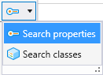
Een andere verbetering is dat je nu ‘wildcards’ kunt gebruiken om eigenschappen te filteren:
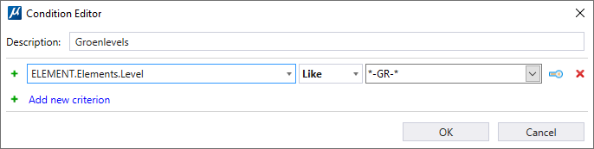
Dit is handig om dat je niet elk level apart hoeft te benoemen, maar kunt zeggen dat alle levels van hoofdgroep GR (dat is groen in NLCS) een bepaalde kleur moeten krijgen. Of alle lagen waar ‘gras’ in voorkomt een groene vulling moeten krijgen. Het voorbeeld is met lagen, maar je kunt nog veel meer toepassingen verzinnen.
Let op! Dit kan alleen als je het woord ‘Like’ selecteert:
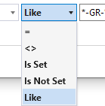
De wildcards die je kunt gebruiken zijn:
* voor een willekeurig aantal karakters
? voor één karakter

Dynamic Preview Symbology
Je kunt nu een extra set eigenschappen toekennen aan een parametrische cell. Dat is de Dynamic Preview Symbology.
Deze stel je in bij het toevoegen van features aan een parametrische cell vóór je accepteert!
Dat gaat via een key-in:
DYNAMICSYMBOLOGY < COLOR > < LINE STYLE > < LINE WEIGHT >
Door de volgende key-in te gebruiken worden de ‘gewone’ eigenschappen weer getoond:
DYNAMICSYMBOLOGY

Issue Resolution Service (iTwin)
Dit is een web component van MicroStation dat zorgt dat de samenwerking tussen verschillende locaties van een project beter verloopt.
Om Issue Resolution Service (IRS) te kunnen gebruiken in MicroStation moet er een ProjectWise Project toegevoegd zijn je WorkSet.
Je vindt IRS op tabblad Collaborate:
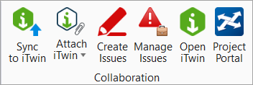

Configuration beheren (ProjectWise)
Je kunt nu nieuwe configuraties creëren en bestaande configuraties beheren met behulp van de Manage Configuration tool. Je vindt die tool op de WorkPage.

ProjectWise Drive Integration
ProjectWise Drive is nu beschikbaar als een samenwerkende applicatie met MicroStation. Je kunt je ProjectWise projecten nu direct openen en bewerken vanuit de programma’s op je laptop/computer. ProjectWise Drive linkt je laptop/computer aan de ProjectWise 365 bestanden en de Work Area connections.

RealDWG 2023 Support
MicroStation is geüpdatet naar de nieuwste RealDWG engine, zodat de compatibiliteit met AutoCAD bijgewerkt is tot en met de laatste AutoCAD-versie.

Text Favorite Manager
In de Text Favorite Manager is de functionaliteit van de Fields uitgebreid. Het maken van een Field in een Text Favorite is nu gemakkelijker en overzichtelijker.
Voor de Model Properties en Sheet Index Properties zijn nieuwe Field Sub Types toegevoegd. Ook is er een nieuw Field Sub Type dat ‘References’ heet beschikbaar voor Model Properties en voor Sheet Index Properties is Field Sub Type ‘Index’ toegevoegd.
Gecreëerde Text Favorites kunnen in een dgnlib opgeslagen worden zodat iedereen ze kan gebruiken. Hiervoor moet het pad naar de dgnlib in deze configuratievariabele opgeslagen zijn:
MS_DGNLIBLIST_TEXTFAVORITES

Table
In de tabellen is het nu mogelijk om geselecteerde rijen en/of kolommen te kopiëren en in te passen naast een andere kolom of onder/boven een andere rij.
De nieuwe opties zitten in een pulldownmenu dat je ziet als je een cel, rij of kolom geselecteerd hebt (het mogen ook meerdere losse cellen zijn) en je klikt op je rechter muisknop:
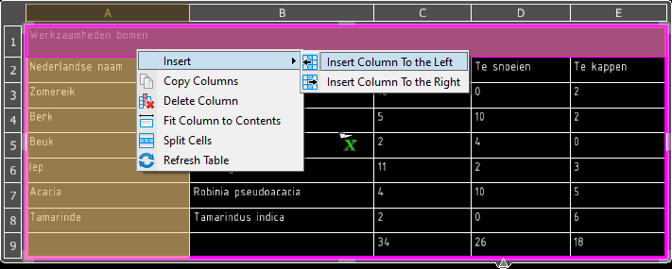
De inhoud van het menu hangt af van de geselecteerde delen.

Cell Library
Er is een extra optie toegevoegd aan de Cell Library waarmee je Parametrische Cellen automatisch kunt laten updaten:
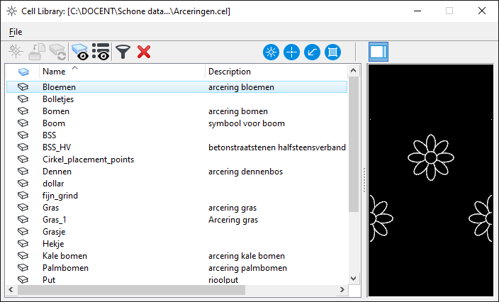
Dit knopje wordt actief als je een parametrische cell in je tekening hebt staan die je uit je eigen bibliotheek hebt geselecteerd. Als de cell in je tekening niet (meer) dezelfde is als in de bibliotheek dan wordt deze automatisch geüpdatet.

Properties Dialog
In dit venster is voor de Variations van Parametrische Cellen een zoek/sorteerfunctie toegevoegd:
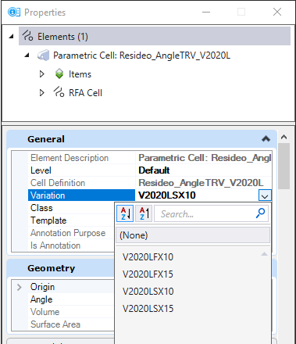

Element Selection
Als je parametrische cells in de tekening hebt staan dan kon je tot voor kort alleen alle parametrische cellen in de tekening selecteren met ‘Element Selection’. Dat was door het Element Selection scherm uit te klappen en dan op tabblad ‘Element Types’ ‘Parametric Cell’ aan te klikken.
Het is nu mogelijk om te filteren op variabelen in de Parametrische cellen.
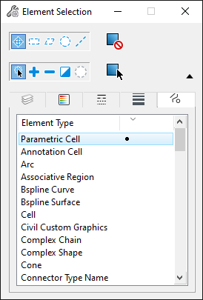
Selecteer daarvoor één of meer parametrische cellen en klik daarna op het zwarte bolletje achter Parametric Cell in Element Selection. Het volgende scherm verschijnt:
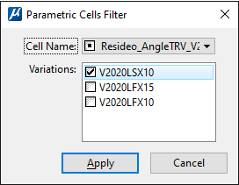
Hier kun je de variaties aanklikken van de parametrische cellen die je wil selecteren. Klik op ‘Apply’ en de cellen met de gekozen variatie worden geselecteerd.

Item Types – Picklists
Het is nu mogelijk om een hiërarchische of een voorwaardelijke picklist te definiëren vanuit de Picklist Settings dialog. Hierbij maak je gebruik van een Excel bestand. Daarvoor moet je een aantal zaken voorbereiden.
Stel de configuration variable ITEMTYPE_PICKLIST_EXCELPATH in op de locatie van de Excel.
Definieer bij het Item Type een eigenschap met een geselecteerde Picklist Source:
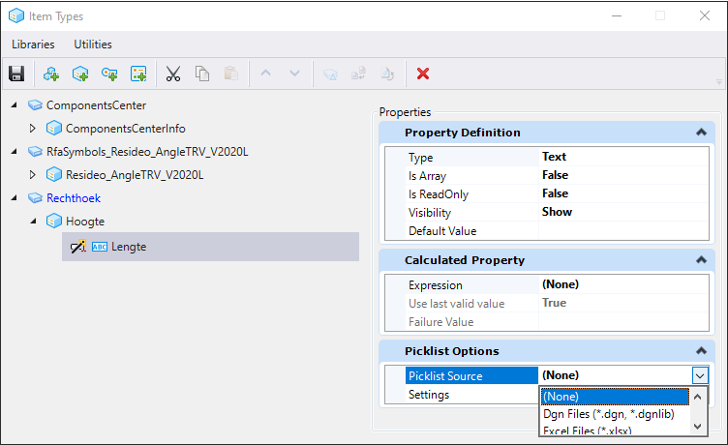
De opbouw van de Excel is ook belangrijk, zo kan er maar één kopregel in staan.

Technology Preview

Open PDF als Vector Geometry in DWG Open Options Dialoogvenster
Het is nu mogelijk om bij het openen van een DWG-bestand in de ‘Options’ aan te geven dat eventuele PDF-bestanden omgezet moeten worden naar design elements:
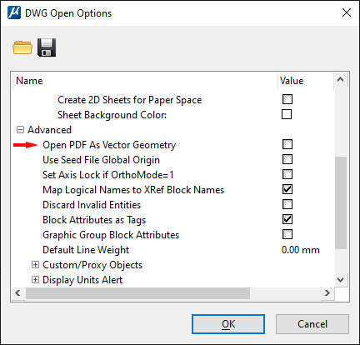
Om dit goed te laten werken moet de configuratievariabele MS_IMPORT_USINGADOBEPDF naar waarde 0 gezet worden.

Display Rules
Je kunt nu ook direct vanuit de Ribbon een Display Rule Set toepassen op de tekening:
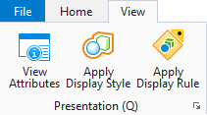
Voor je dat kan doen moet je wel eerst een Display Style toekennen. Het is niet zo dat de Display Style daarmee gekoppeld wordt aan de Display Rule, maar kan wel invloed hebben op het uiterlijk dat getoond wordt vanuit de Display Rule. Daarom is het handig om te kiezen voor Display Style ‘Wireframe’, die lijkt het minste invloed te hebben op het uiterlijk van de Display Rule.

Tekening met Display Rules exporteren
Het is nu ook mogelijk om een tekening met een toegepaste Display Rule Set op te slaan naar een dwg via het File-menu > Export>
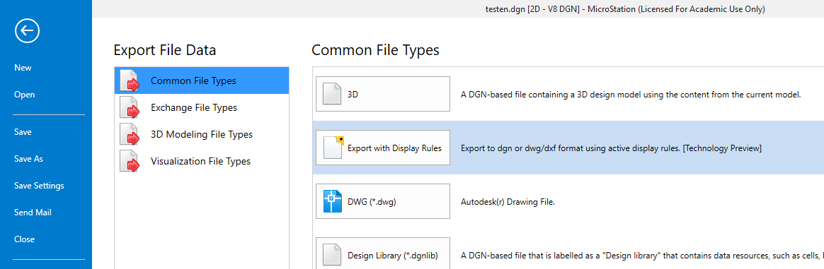
De objecten die via de Display Rules een andere uiterlijk hebben gekregen houden dat uiterlijk in de dwg, maar de eigenschappen zijn niet ‘bylevel’/’bylayer’.

PDF met vector data importeren
Dit is een mogelijkheid waar met smart op gewacht werd. Hiermee kun je een PDF met vectorinformatie importeren in een MicroStation bestand. Lijnen, bogen, cirkels, curves, teksten worden als MicroStation elementen ingelezen. Eventuele plaatjes binnen de pdf blijven plaatjes.

Reference Scale
Het is nu mogelijk om te meten in een Sheet Model met daarin een verschaalde Reference. Daarvoor is bij de meetfuncties een knopje ‘Use reference scale’ toegevoegd:
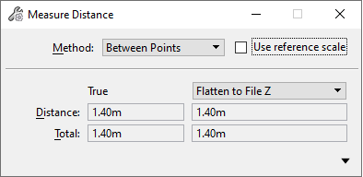
De enige meetfunctie waarbij dit knopje niet is toegevoegd is ‘Measure Angle’ omdat de schaal daarop geen invloed heeft.

Item Types – Clone Items
Je kunt nu Item Types die aan een object gekoppeld zijn, clonen en aan een ander object koppelen. Dat doe je door het object met de gewenste Item Types te selecteren. Dan het rechter muisknopmenu te activeren door je rechter muisknop iets langer vast te houden.
De optie Çlone Items wordt zichtbaar:
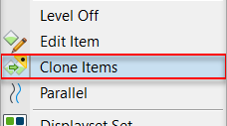
Selecteer in het venster dat dan verschijnt de Item Types die je graag wilt toekennen aan een ander element in de tekening. En selecteer het element waar de gekloonde Item Type(s) aangekoppeld moeten worden.

Drop
Voor Item Types is er nu ook een extra optie in het Drop commando-scherm:
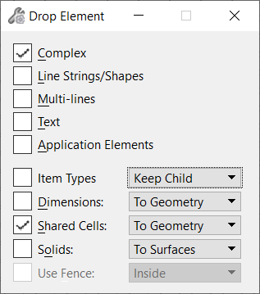
Als het vinkje vóór Item Types aan staat dan wordt het Item Type met het element waar hij aan gekoppeld is gedropt. Hoe dat gebeurt bepaal je in het vakje achter Item Types:
- Keep Child: De Child elements item type informatie wordt bewaard.
- Keep Parent: de Parent elements item type informatie wordt bewaard.

Loft a profile (3D)
Je kunt nu een parametrisch solid maken door ‘closed section curves’ een ‘Loft’ mee te geven. Je gebruikt daarvoor de ‘Loft Solid’ tool op het ‘Create Solids’ tabblad.

Item Type met Lat/Long eigenschappen
Je kunt een Item Type expression gebruiken om de Langitude/longitude coördinaten van een element te achterhalen.

Point Clouds van ContextShare
Het is nu mogelijk om Point Cloud files te koppelen vanuit het ProjectWise ContextShare platform.

ItemTypes – Text Edit
Je kunt nu de tekst die aangestuurd wordt door een Item Type Property direct wijzigen door er dubbel op te klikken. De Edit Item Type dialog wordt geopend en daarin kun je je wijziging doorvoeren.

Verbeterde Variables Dialog
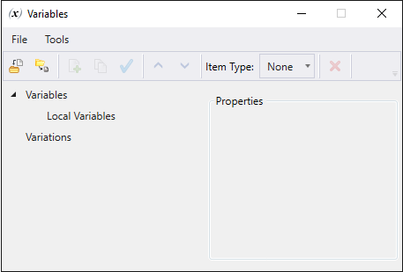
- Verbeterde toolbar met een File menu en Tools menu.
- Een verbeterde folderstructuur. Door met je rechter muisknop op een Variable te klikken kun je een mapje aanmaken onder de variabele:
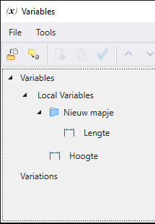
- Je kunt nu ook een range aangeven (minimum/maximum range) waartussen de waardes moeten vallen.
- Op verschillende plekken is er een (x) knop toegevoegd om variabelen te kunnen toepassen:
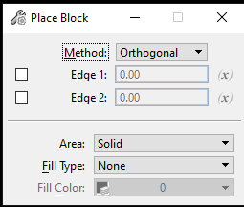

2D Constraint tools
Er zijn 2 verbeterde 2D constraint tools:
- Auto 2D Constraint – er is een settingsmenu toegevoegd:
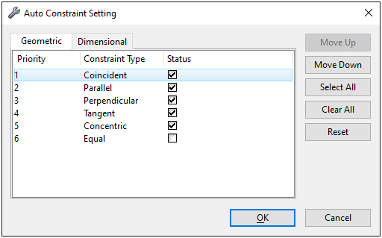
Niet alleen geef je aan welke Constraints gebruikt kunnen worden bij een Auto Constraint, maar ook de volgorde is van belang.
Daarnaast kun je ook Dimensional Constraints toe laten passen in een Auto Constraint:
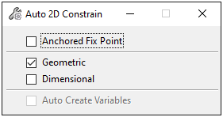
En je kunt een Anchored Fix Point toevoegen.
- Fixed 2D Constraint:
Ook hier kun je nu een Anchor Point toevoegen. Dat zorgt ervoor dat een shape niet verplaatst of gedraaid kan worden. In tegenstelling tot een gewone Fixed Point die het punt fixeert ten opzichte van andere elementen.

Selecteren Parametric Cells
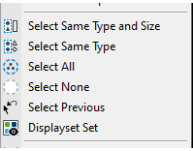
Het is nu ook mogelijk om parametrische cellen te selecteren met behulp van het rechter muisknopmenu. Je selecteert een parametrische cell en activeert daarna het rechter muisknop menu (door de rechter muisknop iets langer ingedrukt te houden). Er verschijnen twee nieuwe opties:
Select Same Type and Size (selecteert alle parametrische cellen van hetzelfde Type en dezelfde afmetingen) en
Select Same Type (selecteert alle parametrische cellen van hetzelfde type (dezelfde cell)).

Parametrische cellen wijzigen
De variabelen van de Parametrische cellen kunnen op verschillende manieren aangepast worden. Je kunt een waarde ingeven bij het plaatsen. Je kunt het aanpassen in het Variables dialog of in de Properties.

Variabelen gebruiken voor 2D shapes
Je kunt in verschillende plaatsingscommando’s nu direct een variabele maken of aanroepen tijdens het plaatsen. Bijvoorbeeld bij Blocks, Circles, Ellipses, Arcs en Lines.

Place Table – Report
De mogelijkheden voor het plaatsen van een tabel vanuit de Report-functie van de Item Types zijn uitgebreid. Zo kun je nu ook kolommen toevoegen met berekende waarden of met een nummering. Ook kun je aangeven dat je alle kolommen wil zien.
Er is ook een extra knop om de opmaak van de tabel vooraf in te stellen (maar dat kan achteraf ook nog).

Place Table
In plaats van het gebruik van Table seeds kun je ook een Table Style maken met de instellingen die in de Table Tools Layout ingesteld staan. Dit werkt sneller dan het maken van een Table Seed, maar geeft ook minder mogelijkheden.

Vervallen Features

iModels
- Je kunt niet meer publishen naar iModels van versie 1.5, 1.6 of 2.0.
- Je kunt de volgende iModels niet meer openen of referencen:
  - iModel 1.5 files (*.dgndb, *.idgndb, *.imodel,*.markupdb)
  - iModel 1.6 files (*.dgndb, *.idgndb, *.imodel)
  - iModel 2.0 files (*.imodel)
- Je kunt ook iModel 2.0 files met extensie *.bim en *.ibim, niet meer openen.

V7 Workmode
Je kunt geen bestanden meer terugsaven naar versie V7. Ook kun je V7-bestanden niet meer wijzigen. Ze kunnen nog wel Read-only geopend worden.

Tiff
Je kunt Tiff niet meer gebruiken bij het omzetten naar HTML met de HTML-author.

Features die vanuit Technology Preview doorgaan naar Commercial Release

Associative Extraction (3D)
Beschreven hiervoor bij de Technology Preview van Update 16.

iTwin Design Review
Een cloud-based design Review tool. Hiermee kunnen iTwins gereviewed worden en kan er feedback geleverd worden.

DWG Workset Wizard
Een wizard om een MicroStation Workset aan te vullen met AutoCAD-paden om de samenwerking tussen MicroStation en AutoCAD-bestanden zo gemakkelijk mogelijk te maken.

Quick Element Information
Door een Element te selecteren met <Alt>+Reset krijg je een mini-menu met eigenschappen van dat element (ingekort Properties menu) inclusief de mogelijkheden om eigenschappen te wijzigen.

Explorer Dialog – Sheet Index tab
Er zijn 2 knoppen bijgekomen:
- Update All Sheets
- Show Modified

Export en Import van Variables en Variations
Vanuit de Variables dialog kun je Variables en Variations exporteren naar een Excel of .csv-bestand en ook een .csv of .xlsx bestand met variables en variations importeren.

